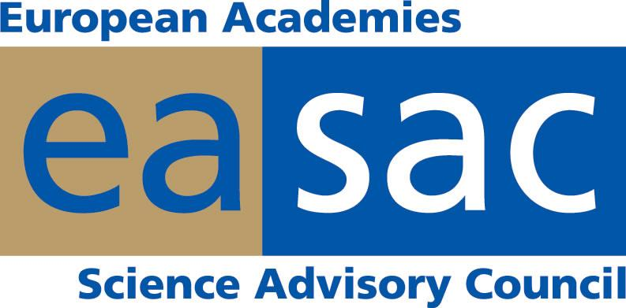

Politici si nemohou dovolit přehlížet degradaci půdy

Podle názoru Expertní rady evropských akademií (EASAC) mají půdy klíčovou roli a zásadní význam v regulaci klimatu, zajištění potravin i krmiv pro hospodářská zvířata a pro biodiverzitu. Nehledě na jejich význam pro společnost i přírodu nejsou půdy v centru pozornosti politiků EU, ačkoliv existuje mnoho možností, jak zajistit budoucnost evropských půd a zvrátit globální trend degradace půdy.

EASAC, která reprezentuje národní vědecké akademie zemí EU, Norska a Švýcarska, ve své nové zprávě „Opportunities for soil sustainability in Europe“ (Možnosti setrvalého využívání půd v Evropě), vyzývá politiky, aby využili všech možností k ochraně evropských půd a zajistili jejich setrvalé využívání. Nedostatečná podpora ze strany členských států EU vedla Evropskou komisi v roce 2014 ke stažení návrhu na směrnici o půdách, a Evropa tak stále nemá náležitý legislativní základ pro ochranu půd a pro sjednocení národních monitorovacích programů půd. Ve svém aktuálním vystoupení sice Elisabeth Köstingerová z rakouského předsednictví EU upozornila na význam ochrany půdy, stále však chybí jednotný postup členských zemí.

Nová zpráva EASAC, na které se podíleli vědci z AV ČR – prof. Ing. Miloslav Šimek, CSc. (BC), doc. Mgr. Lenka Lisá, Ph.D. (GLÚ), doc. RNDr. Pavel Cudlín, CSc. (ÚVGZ) či RNDr. Anna Žigová, CSc. (GLÚ) –, zahrnuje všechny klíčové otázky související s využíváním půd: klimatickou změnu, deforestaci (odlesňování), postupující ztrátu půdy, biodiverzitu, biopaliva, zdraví a Společnou zemědělskou politiku.

Klimatická změna

Zpráva uvádí, že půdy obsahují 2–3x více uhlíku než atmosféra. EASAC podporuje iniciativu „4 per mille“ mající za cíl zvýšení zásoby půdního uhlíku, který je klíčový pro udržení úrodnosti půdy a půdní struktury. Opatření ke zlepšení kvality zemědělské půdy a zvýšení potravinové bezpečnosti při současném snižování dopadů klimatické změny je třeba podporovat. Bohužel původní odhady o možnosti půd významně redukovat zvyšování koncentrace oxidu uhličitého v atmosféře byly příliš optimistické. Zemědělci potřebují detailní návody přizpůsobené místním podmínkám.

Zároveň se nesmí zapomínat na to, že půdní uhlík se ztrácí špatným hospodařením na rašelinných půdách a také kvůli postupující degradaci mokřadů. Ochrana a zabezpečení rašelinišť je nutná k zachování a zvýšení zásoby organického uhlíku v půdách zemí Evropské unie.

Deforestace a trvalé ubývání půdy

Zpráva vyjadřuje obavu, že deforestace mimo EU je vyvolána trvalým úbytkem zemědělské půdy kvůli pokračujícímu zastavování půdy a pokrývání nepropustnými materiály, jako je asfalt. To následně zvyšuje potřebu zemědělského importu, vedoucího k odlesňování v zemích, které vyvážejí zemědělské produkty do EU. Je třeba, aby se obytná výstavba, dopravní infrastruktura a těžba surovin plánovaly tak, aby se minimalizovalo poškozování kapacity půdy produkovat potraviny a zabezpečovat ostatní ekosystémové služby.

Biodiverzita

Zpráva upozorňuje, že zatímco nadzemní biodiverzita je chráněna pomocí „Habitat Directive Natura 2000“ a dalších iniciativ, organismy rostoucí a žijící nad zemí jsou závislé na biodiverzitě pod zemí. Půdy jsou extrémně bohaté na život – v jediné hrstce žijí tisíce různých druhů! –, a aktivity na ochranu biodiverzity by tedy měly zahrnovat i biodiverzitu půdy.

Biopaliva

Výroba biopaliv představuje riziko, pokud je založena na plodinách, při jejichž pěstování je zvýšená možnost půdní eroze (např. kukuřice). Naopak ochrana půdy může být zvýšena využíváním správných plodin. V opatřeních pro podporu výroby biopaliv musí být brán zřetel na ochranu půdy.

Společná zemědělská politika

Krátkodobé tlaky na maximalizaci zemědělské výroby jsou v rozporu s principy dlouhodobého setrvalého využívání půdy. Tyto principy se musejí stát součástí aktualizované Společné zemědělské politiky.

EASAC zdůrazňuje potřebu odborného poradenství v managementu půdy prostřednictvím nezávislých expertů; to bude prospěšné jak pro farmáře, tak pro celou společnost. Zdůrazňuje dále, že EU, národní orgány i místní politická reprezentace mají vytvářet lepší společenské prostředí a podporovat výchovu a vzdělávání zaměřené na ochranu a setrvalé využívání půdy.

Profesor Michael Norton, ředitel EASAC pro otázky životního prostředí, říká: „Půdy jsou poškozovány a trvale se ztrácejí v důsledku zabírání pro stavby, infrastrukturu a těžbu surovin. Ubývá půdního organického uhlíku, což zvyšuje nebezpečí globálního oteplování, ztráty půdní úrodnosti, poškození struktury a vodní jímavosti. Evropská unie si nemůže dovolit toto ignorovat. Degradace životního prostředí nemá dopad pouze na prostředí, ale i na zdraví a podmínky života lidí.“

Profesor Wim der Putten z Royal Netherlands Academy of Arts and Sciences doplňuje: „Půdy poskytují rostlinám nejen potřebné živiny, vodu a kyslík, ale také snižují riziko záplav, čistí vodu, obsahují množství uhlíku a podporují biodiverzitu ekosystémů, která potlačuje patogeny a poskytuje potenciál pro nová antibiotika. Půdy nejsou obnovitelné, přinejmenším ne v časovém měřítku lidského života.“

O EASAC

EASAC je tvořen zástupci národních akademií věd členských států Evropské unie, Norska a Švýcarska a slouží jako poradní orgán politickým činitelům EU. Představuje těleso, díky kterému je evropská věda slyšet. Úkolem těchto zástupců národních akademií je poskytovat nezávislé, expertní a na důkazech založené poradenství k vědeckým aspektům evropských politik všem, kteří vytvářejí nebo mají vliv na politiku institucí Evropské unie.

Kontaktní údaje
Profesor Michael Norton
EASAC Environment Programme Director
E-mail: Michael.Norton@easac.eu
Mobil: +44-1763-853130

Profesor Wim der Putten
Royal Netherlands Academy of Arts and Sciences
E-mail: w.vanderputten@nioo.knaw.nl
Mobil: +316 51193157

Molly Hurley-Depretová
EASAC Head of Communications
E-mail: Molly.Hurley-Depret@easac.eu
Mobil: +352 691 112 882
Pevná linka: +352 26 68 91 21

